THS110EPU-D千兆上联非管理型POE交换机
产品概述
THS110EPU-D产品是具有PoE供电功能的安防专用以太网接入交换机。它同时提供8个下联端口和2个复用上联端口，下联口为10/100Mbps PoE网络端口，上联为1个100/1000Mbps光电复用口。上联口即可接其他规格交换机、路由器、普通PC等终端，也可以连接NVR安防专用设备，此种设计符合安防行业网络构建的特点，端口利用率极高。本系列产品支持IEEE 802.3af/at以太网供电标准，提供48V国标供电，供电距离100米，只为802.3af/at标准的终端设备供电。能和IP网络监控摄像头，网络高清摄像头安防监控设备等无缝连接。和普通PoE相比，THS110EPU-D产品大功率PoE+供电以及防雷能力是安防网络设备采购理想选择。

产品外观
THS110EPU-D  非管理型  8个10/100M电口（POE/POE+）；  1个千兆光口/1个千兆电口(复用）；  IEEE 802.3af/at标准； | 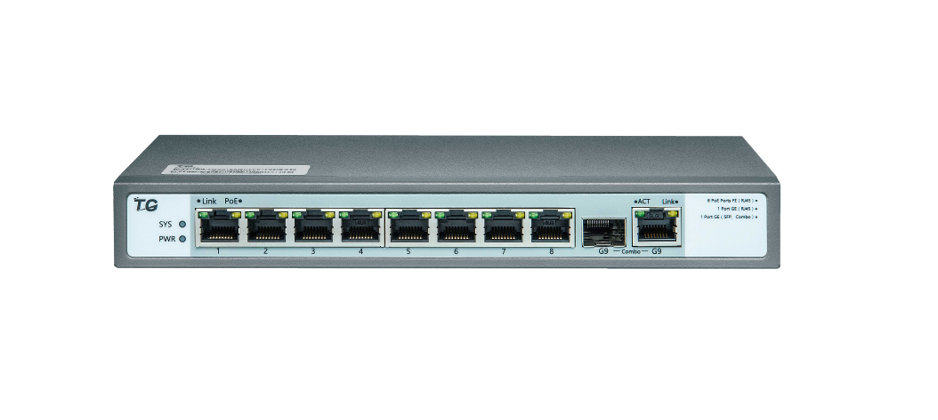

产品特点
- 即插即用，简单高效
不论系统集成商制作直通或交叉网线，均能自动识别终端PC速率及双工模式，减少维护工作。
- 独创的短路保护技术
当有大电流和其它电力故障时，将启动短路功能切断供电，防止烧坏设备并可避免由线路故障或安装错误引起的网络故障。
- EEE节能设计，降低运营费用
遵循EEE节能标准，能够根据端口的实际流量自动调整能源消耗，可以迅速在全速运行和低功率闲置模式之间转换，为用户节省30%的功耗。

产品规格
型号 | THS110EPU-D
固定端口 | 8个10/100M电口（POE/POE+）；  1个千兆光口/1个千兆电口(复用）；
供电标准 | IEEE802.3af/at
最高输出功率 | 30W
总功率 | 96W
POE脚位 | 1/2(+)，3/6(-)；
交换容量 | 15.2Gbps
转发速率 | 2.7Mpps
工作温度 | -10~50°C
存储温度 | -40~70°C
工作湿度 | 10%～90%无凝结
存储湿度 | 5%～90%无凝结
外观尺寸 | 225(L)*105(W)*30(H)mm
输入电源 | DC：48V 2A
功耗 | 10W
整机重量 | ＜1.5kg

订购信息
设备名称 | 设备信息
THS110EPU-D | 8个10/100M电口(8个POE口）、1个千兆光口/1个千兆电口(复用）；总功率96W，外置DC电源；

联系我们
 | 深圳市万网博通科技有限公司  电话 ：0755-86963722/66/99  传真 ：0755- 86963733  400 ：400-088-7500  网址 ：http://www.tg-net.cn  总部地址 ：深圳市南山区中山园路1001号国际E城E3栋  工厂地址 ：深圳市龙华新区大浪街道浪荣路昱南通科技工业园

关于本出版物
本刊物仅供参考，不构成任何承诺或保证。 本刊物中的商标、图片、标识均归深圳市万网博通科技有限公司所有。
版权所有 © 深圳市万网博通科技有限公司 保留一切权利
V20180615

